МУНИЦИПАЛЬНОЕ БЮДЖЕТНОЕ УЧРЕЖДЕНИЕ СОЦИАЛЬНОГО ОБСЛУЖИВАНИЯ
ЦЕНТР ПОМОЩИ ДЕТЯМ, ОСТАВШИМСЯ БЕЗ ПОПЕЧЕНИЯ РОДИТЕЛЕЙ,
АГАПОВСКОГО МУНИЦИПАЛЬНОГО РАЙОНА

457431 Челябинская область, Агаповский район, п.Магнитный, ул.Молодёжная, дом 12
тел: (835140) 95-1-18, факс: (835140) 95-1-50 e-mail: magdetdom@mail.ru
сайт учреждения: http://agapovkacpd.chel.socinfo.ru

Тренинг детско-родительских отношений. Тема: «Как мы чувствуем друг друга»

Педагог – психолог: Бисярина Л.С.

Магнитный 2022 г.
Цель тренинга – гармонизация эмоциональных связей в семье.
Задачи, решаемые в ходе тренинга:
- создать условия для эмоционального сближения членов семьи;
- обучить участников навыкам самовыражения чувств и эмоций;
- научить участников тренинга способам снятия эмоционального напряжения, уметь находить выход негативных эмоций, не причиняя вреда другим членам семьи;
- формировать у каждого из участников тренинга чувства эмпатии;
- формировать навыки эмоциональной поддержки у детей и родителей.
Продолжительность занятия: 2 – 2, 5 часа.
Участники: 3-4 семьи - дети с родителями.
Методы работы, используемые в тренинге: игровая терапия, телесно-ориентированная терапия, арт-терапия.
С давних пор люди составляют гербы своей семьи из разных символов, которые в лаконичной форме отражают жизненную философию, главную ценность семьи – всем в парах “родитель-ребенок” предлагается нарисовать свой герб и рассказать про него, что он символизирует. Рядом с гербом написать жизненный девиз. Особенность этого упражнения заключается в том, что рисование должно быть совместным, потому что это заставляет сконцентрироваться на главном и общем, что ценят в жизни дети и родители, чем дорожат.
Использование различных командных игр помогает снять напряжение как эмоциональное, так и телесное – “В магазине зеркал”, “Дракон кусает свой хвост” и др.
Необходимым компонентом тренингового занятия является релаксация, после которой все участники рисуют. А далее идет обсуждение и показ рисунков.
Выполнение рисунка с использование одного карандаша. Выбор карандаша, общий рисунок, подпись рисунка – все это нужно выполнять по обоюдному согласию, а после этого прокомментировать те чувства и эмоции, которые испытывали во время выполнения. Легко ли было действовать сообща, а может быть напротив, трудно.
На занятиях участникам предлагается решить несколько семейных ситуаций, а может даже разыграть их по ролям, но не совсем обычным способом – родители выступают в роли детей, а дети – в роли родителей. Далее проходит обсуждение.
Анализ подобных форм работы психолога с семьей показал, что родителям нравится играть со своими детьми, нравится “впадать” в детство и вспоминать его радостные моменты, хотя, как чаще признаются папы, в начале это сделать не легко, присутствуют барьеры – неловкость, “А что обо мне подумают окружающие”.
Во время общей рефлексии у родителей и детей открывается много общего, родители лучше понимают своих детей, а дети благодарны за это родителям, их глаза светятся любовью и радостью, а это значит – цели, поставленные психологом во время встречи, достигнуты!

Тренинг детско-родительских отношений
“КАК МЫ ЧУВСТВУЕМ ДРУГ ДРУГА”

1 ДЕНЬ

1. Оформление бэйджей
Материалы: Карточки из плотной бумаги, булавки, фломастеры.
Всем участникам предлагается написать на своей карточке любое игровое имя: настоящее, сказочного персонажа, вымышленное. Можно предложить выбрать то имя, которое человек хотел бы иметь в жизни.

2. “Ирина – интересная”
Всем участникам предлагается назвать своё имя и прилагательное, начинающееся на туже букву, что и ваше имя.
Примечание: ведущий помогает в выборе прилагательных. Это упражнение позволит составить представление о нынешнем состоянии участников тренинга.

3. Упражнение “Давайте поздороваемся”
Всем участникам встать в круг. Предлагается выбрать способ поздороваться как можно с большим количеством участников разными способами: словами, улыбкой, локтем, коленом, спиной, бедром, лбом”.

4. Упражнение “Семейный герб и гимн”
Материалы: бумага, краски, кисточки, вода, фломастеры, карандаши цветные и простые, ластик.
Ведущий рассказывает участникам о том, что с давних пор люди составляют гербы своей семьи из разных символов, которые отражают в лаконичной форме жизненную философию, главную ценность семьи. Участникам в парах “родитель – ребёнок” предлагается нарисовать свой герб, это не обязательно должно быть что-то конкретное, может быть сочетание цветов, геометрических фигур, цветовых пятен и др.
Затем все рисунки выкладываются в цент круга на полу и ведущий предлагает каждому рассказать про свой герб, что он символизирует. При этом необходимо спросить участников об их чувствах во время рассказа о своём гербе (когда все участники выскажутся, группе предложить – если есть желание, что-то изменить в своём гербе).
Рядом с гербом предлагается написать свой жизненный девиз. Девиз должен быть кратким и отражать суть жизненных устремлений, позиций, идею или цель семьи.
После завершения работы идет обсуждение.
Вопросы для обсуждения: что нового узнали участники группы о себе и других, какие чувства они испытывают сейчас, чем бы хотели поделиться друг с другом.
Примечание: рисование должно быть совместным. Изображение герба и девиза заставляют сконцентрироваться на главном и общем , что ценят в жизни дети и родители, чем дорожат.

5. Упражнение “Нехочухи”
“Большинство из нас умеют быть послушными людьми, исполнительными. Сегодня мы немножко поучимся быть непослушными, а точнее – говорить “нет” разными частями своего тела. Упражнение будем выполнять вместе, в первый раз я покажу вам сама. Начнём с головы. Сказать “нет” головой – значит интенсивно помотать головой в разные стороны, постепенно увеличивая скорость, как будто хотим сказать “нет, нет, нет”. А теперь попробуем повторить “нет” рукам, помашем перед собой сначала правой рукой, потом левой рукой, а затем обеими вместе, как будто хотим отказаться, оттолкнуться. Дальше перейдём к ногам. Взбрыкните сначала правой ногой, потом левой ногой, потом поочерёдно. Старайтесь вкладывать силу в каждое движение. Можно присоединить и голос. Попробуйте на каждое движение выкрикивать “нет” всё громче и громче”.

6. Упражнение “Найди свою маму”
Инструкция: ребенку завязываются платком глаза. Мамы участницы садятся на стулья в ряд. Ребенок, постепенно обходя ряд, на ощупь должен найти свою маму. Играют все участники. Обратное можно предложить родителям—с закрытыми глазами отыскать своего ребенка.

7. Упражнение “Любящие родители”
Участникам предложить сначала роль “родителя”, а потом они меняются со своими детьми ролями – исполняют роль “ребенка”, а их дети роль “родителя”. Упражнение хорошо выполнять сидя на ковре.
(Звучит колыбельная музыка).
“Родители укачивают своего любимого ребенка. Сначала мама или папа нежно прижимает его к себе, с доброй улыбкой смотрит на него. Мама или папа гладит ребенка по телу, начиная от головы, далее гладит руки, тело ребенка, постепенно перемещаясь вниз к ногам, смотрит на ребенка, ласково и с любовью, мерно покачиваясь по музыку вправо-влево”.
По окончании упражнения идёт обсуждение ролей, кому из участников какая роль больше понравилась и чем.

8. Упражнение “Дракон кусает свой хвост”
Все участники встают друг за другом в цепочку и крепко держатся за талию впереди стоящего игрока. Первый – “голова” дракона, последний – “хвост”. “Голова” должна поймать свой “хвост”.
Примечание: “головой” дракона должен побывать каждый участник.

9. Упражнение “Разговор с деревом”
Ведущий. Я хочу вам предложить путешествие в царство деревьев… Сядьте поудобнее и закройте глаза. Несколько раз глубоко вдохните… Представьте себе лес, по которому вы бредёте. Стоит прекрасный весенний день. Небо голубое, солнце светит ярко. Вы идёте по очень большому лесу. Здесь стоят самые разные деревья: хвойные, лиственные, большие и маленькие.
Где-то в этом лесу есть одно дерево – это дерево будет с вами разговаривать, только с одним из вас. Это дерево хотело бы стать вашим другом. Осмотритесь вокруг получше и найдите каждый своё дерево. Подойдите к нему вплотную и приложите ухо к стволу. Слышите, как сок течёт по кольцам дерева вверх? Прислушайтесь очень внимательно к голосу дерева. Как звучит его голос? Как тихий шепот? Как светлый колокольчик? Как шум ручья? Этот голос весёлый, как у Микки Мауса, или серьёзный, как голос пожилого человека?
Если вы узнали голос дерева, то можете его внимательно выслушать. Вы отлично это делаете! Сосредоточьтесь Шшшш… дерево хочет что-то вам сказать. Не пропустите ни одного слова, которое оно говорит…
Может быть, оно хочет попросить, чтобы вы что-то сделали для него. Может быть обрадуется, что именно вы навестили его. Возможно, ваше дерево скажет каждому из вас, что однажды вы станете большим и сильным как оно. Может быть, дерево хотело бы помочь решить ваши сегодняшние проблемы… (15 секунд).
Когда услышите, что хотело вам сказать дерево, дайте мне знак рукой – поднимите руку.
Запомните, что сообщило вам дерево. Запомните также, что дерево – такое же живое, как и вы. А теперь попрощайтесь с деревом… возвращайтесь назад. Потянитесь и будьте снова здесь, бодрые и отдохнувшие… возьмите лист бумаги и нарисуйте своё дерево.
После этого все показывают свои рисунки и рассказывают о том, что сообщило им дерево.
10. «Совместное рисование» - Наш дом.
Теперь давайте попробуем реализовать свою мечту с помощью рисунка, сейчас вы вместе, одновременно будете рисовать «Дом вашей мечты» при помощи двух карандашей, родители – красным, дети – синим. Рисуют на фоне музыки.
Далее проводится анализ рисунка. Обратите внимание, какого цвета было больше, значит, тот был более активным и проявил большую инициативу. Если взрослым, значит, не всегда даете ребенку проявить свою самостоятельность. Если наоборот – означает, что часто уступаете ребенку. Положительный результат – когда 50/50.

11. Упражнение “Круг общения”
Участники делятся считалкой: “Мамочки – детки” на два круга. Внутренний круг - “мамочки” - закрывают глаза, встают лицом к внешнему кругу – “детки”. “Детки” двигаются по часовой стрелке вокруг “Мамочек” и на сигнал останавливаются. Упражнение выполняется молча.
Задание:
1. Пообщайтесь друг с другом руками:
- поздоровайтесь;
- потанцуйте;
- поборитесь;
- помиритесь;
- попрощайтесь.
2. Перед вами маленький, плачущий ребёнок, который чем-то расстроен. Пожалейте его.
3. Вы встретили хорошего друга, которого давно не видели. Покажите, как вы рады его видеть.
Рефлексия.

12. Упражнение “Пирамида”
Все садятся в круг. Ведущий говорит: “Каждый из нас что-то или кого-то любит, но все мы по-разному выражаем нашу любовь. Я люблю свою семью, своих детей, свою работу. Расскажите и вы, кого и что вы любите (следуют рассказы).
А теперь давайте построим “пирамиду любви” из наших с вами рук. Я назову что-то любимое и положу свою руку, затем каждый из вас будет называть то, что он любит и класть свою руку поверх моей. (все участники выстраивают пирамиду). Вы чувствуете тепло рук? Вам приятно? Посмотрите, какая высокая пирамида получилась у нас. А все потому, что мы любимы и умеем любить сами”.

13. Упражнение “Ромашка из ладошек”
Материалы: ватман, фломастеры.
Обведите свою ладонь на ватмане и напишите в центре свое имя (детям помогают писать родители). Располагайте ладони на ватмане таким образом, чтобы из них получилась ромашка. В центре ладони напишите пожелание кому-либо из присутствующих.

14. Общая рефлексия
Ведущий предлагает группе поделиться опытом, который они получили на тренинге.
Обязательное условие: обсуждение проходит за общим чаепитием
Участникам тренинга вручаются символические Благодарности
Возможные вопросы для рефлексии:
- что вы приобрели нового?
- как вы собираетесь претворить в жизнь свои достижения?

Литература:
- Бенилова С.Ю. Доброжелательные взгляды на общение с детьми. М.: Книголюб. 2002.
- Копытин А.И. Практикум по арт-терапии. СПб.: Питер.2000.
- Озерова О.Е. Развитие творческого мышления и воображения у детей. Игры и упражнения. Ростов н/Д.: Феникс. 2005.
- Синягина Н.Ю. Психолого-педагогическая коррекция детско-родительских отношений. М.: Владос. 2001.
- Чернецкая Л.В. Развитие коммуникативных способностей у дошкольников. Ростов н/Д.: Феникс. 2005.

Примеры семейных гербов:

Семейный герб и девиз – личное дело каждой семьи. Каких-то определенных правил их составления нет. В рисунке герба важно учесть особенности вашей семьи и изобразить атрибутику, которая часто сопровождает людей в их повседневной и профессиональной жизни. К примеру, если родители врачи, не лишним будет нарисовать статоскоп или какой-то особенный медицинский инструмент, если папа потомственный шахтер – кирка и каска тоже будет к месту.
Вариантов символик и изображений очень много. Важно заранее придумать, что именно вы поместите на рисунке. Заранее выпишите на бумагу слова, символизирующие семейные ценности и только потом, опираясь на них, делайте изображение. Рисунок не должен быть большой. Ему следует быть органичным и смотреться цельно.
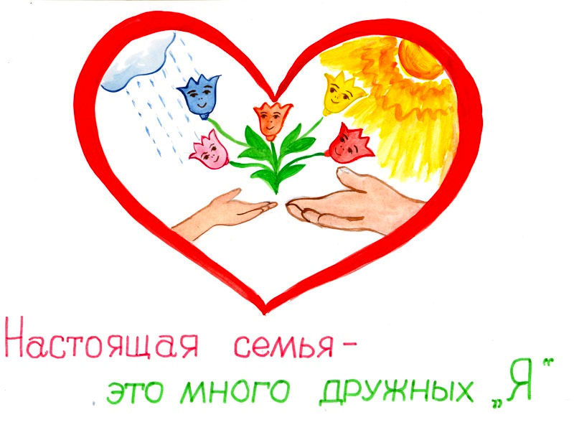Пример семейного герба № 1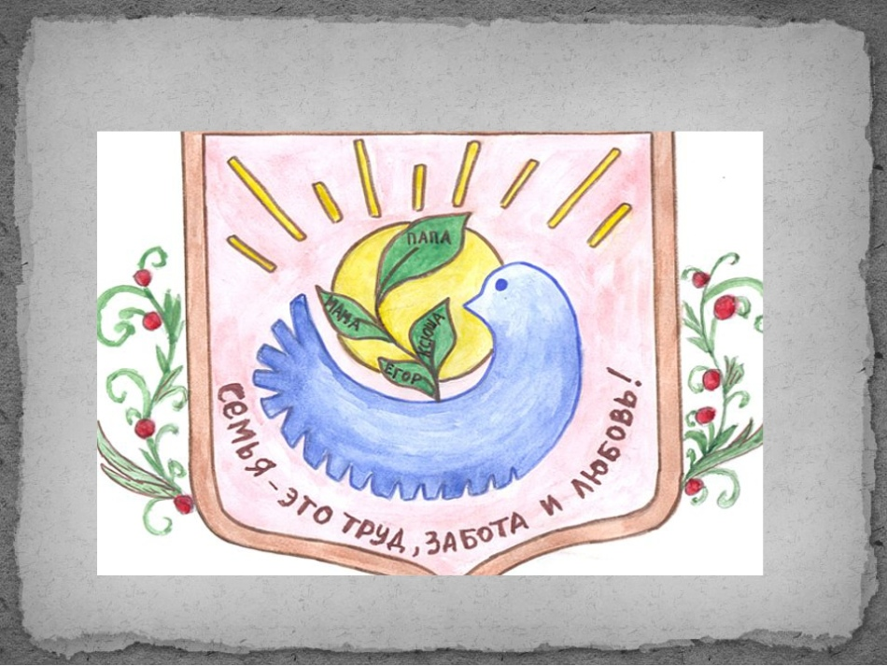Пример семейного герба № 2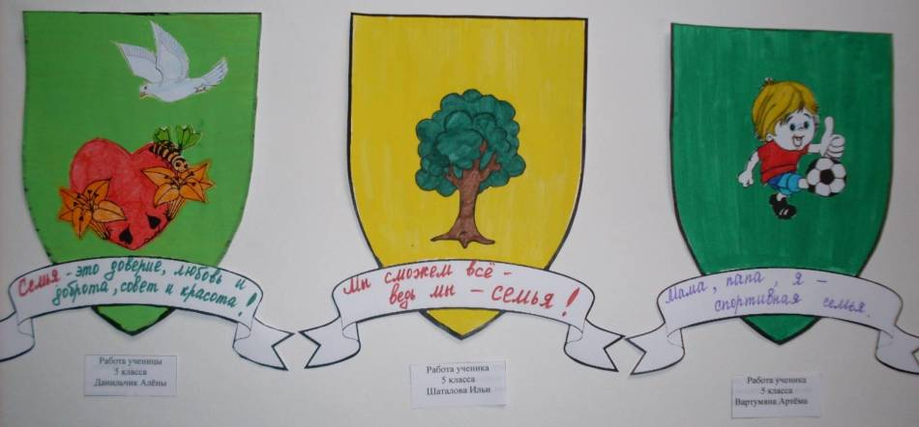Пример семейного герба № 3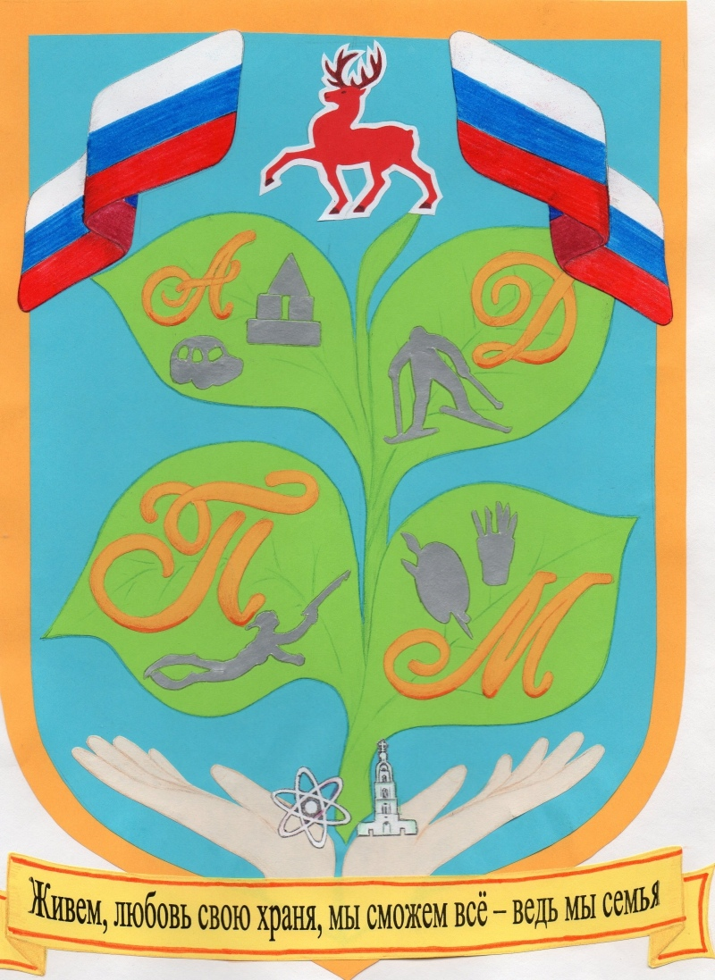Пример семейного герба № 4
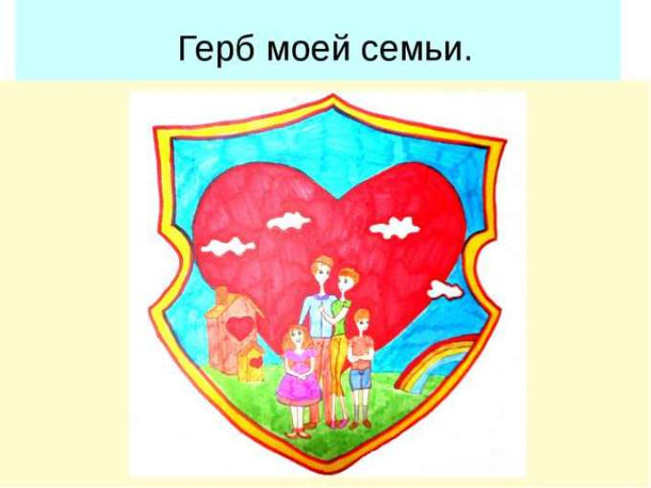Пример семейного герба № 5
Семейный девиз – это кредо, с которым каждый член семьи идет по жизни. Это именно то, что объединяет несколько людей в одно целое и формирует ценности в жизни. В девизе можно выразить свое отношение к окружающему миру, перечислить достоинства семьи и самые лучшие качества.
Девиз может быть стихотворным, может быть прозой. Главное – он должен хорошо звучать и гармонировать с вашим фамильным гербом. Такая атрибутика (герб, девиз) помогут понять вашему ребенку то насколько сильно нужно беречь семейные ценности и любить своих близких: особенных, важных, любимых и самых лучших на свете!
Варианты семейных девизов в прозе:
- Жизнь – это радость и мы живем в удовольствие!
- Наша цель – быть больше, крепче, сильнее, лучше!
- Семья – мое всё!
- Я переверну планету, но заставлю свою семью быть счастливой!
- Семья на первом месте!
- Мы друг с другом, а не друг против друга!
- Пока мы вместе – мы непобедимы!
- Семья – это то, что заставляет быть нас счастливыми!
- Мы – счастливая семья, ведь мы лучше друзья!
- Нет семьи на свете краше, наша любовь – счастье наше!
Варианты семейных девизов в стихах:
Семья – это понимание,
Улыбки, любовь, прощение,
Огромные знаки внимания
И только лишь вдохновение!
Изучи семью ты нашу,
Хочешь вдоль и поперек.
Нет ее на свете краше
И мудрее не найдешь!
Мы друг за друга постоим,
За каждого ответим.
Любовь нам дарит эти силы,
Родители и дети!
Если нам нужна победа
Мы за нею летим
И в перед до края света,
В нас запас огромный сил!
Мы умны и восхитительны,
Нашей семьи лучше в мире нет!
Мы состоим из победителей,
Мы покорим весь белый свет!
Хочешь верь, хочешь не верь,
Ведь семья наша, как зверь!
Она мчится впереди,
Всех оставит позади!
У нашей семьи
Стальная закалка,
Не нужно ружье,
Стреляем из палки!
«Самоуверенность и сила» —
Вот наш по жизни лозунг весь.
Живем легко, живем красиво
У секрет победы есть!
Ты, даже если захочешь найти
Другую такую семейку,
Не сможешь, мы в мире одни
И мы верно мчимся к победе!

